Инструкционная карта
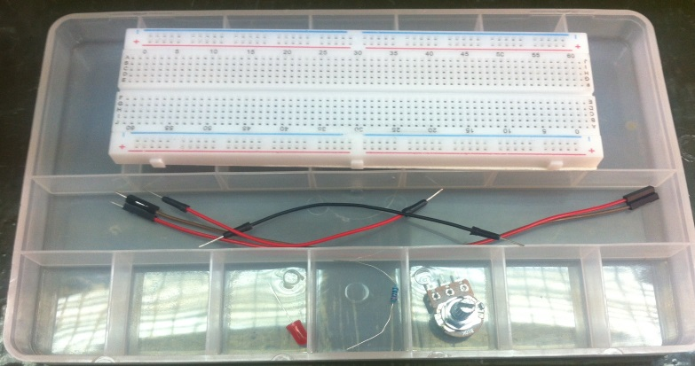 | - Передвами раскладка с деталями.
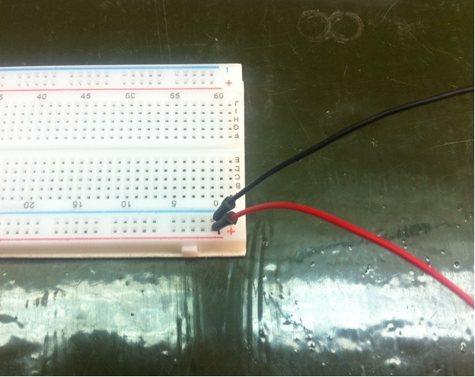 | - Взять монтажную плату и установить два коротких провода красный на плюс и черный на минус
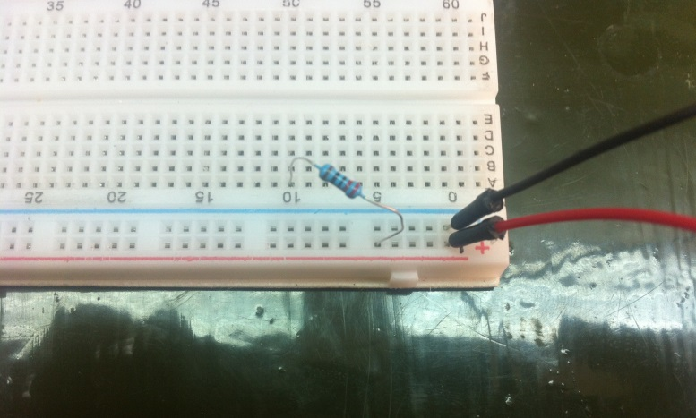 | - Установить резистор на дорожку «+» а вторую ножку в десятое гнездо
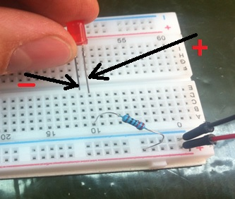 | - Установить светодиод, соблюдая полярность. Длинную ножку светодиода «+» установить в один ряд с резистором
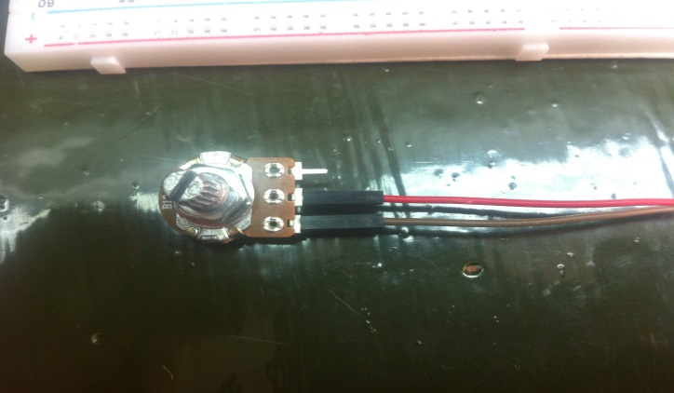 | - Подключить переменный резистор через контакт «-»
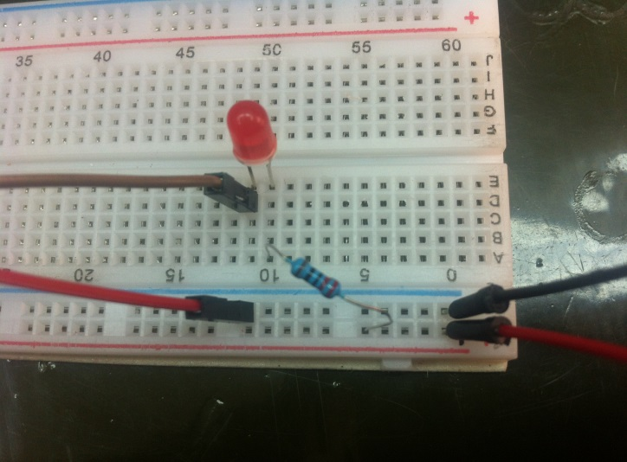 | - Должна получиться такая схема.
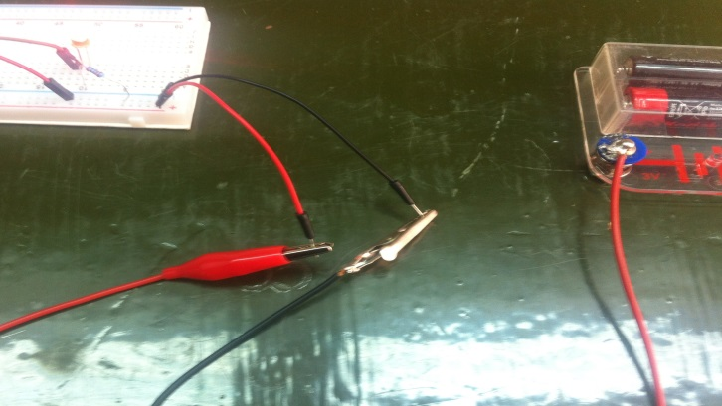 | - Подключаем источник питания
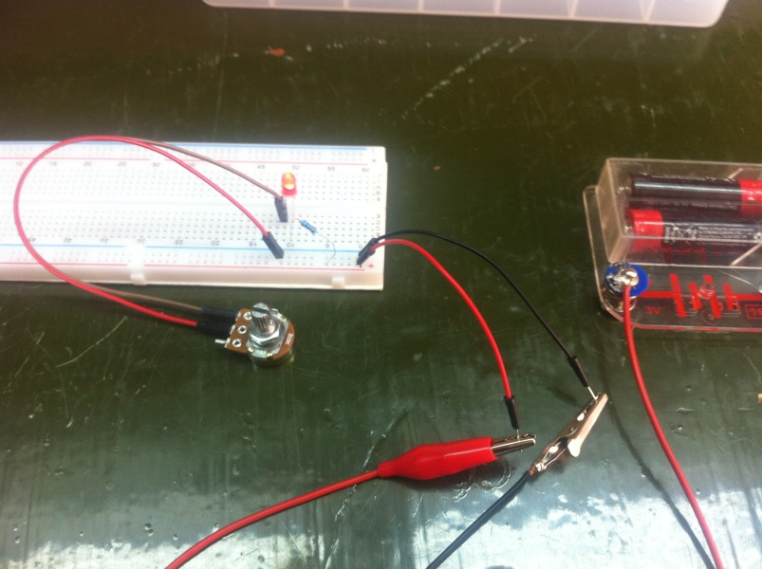 | - Все готово. Можно управлять яркостью светодиода

